TEMA 05 – CONSULTAS SQL SOBRE UNA TABLA

Realización de consultas SQL

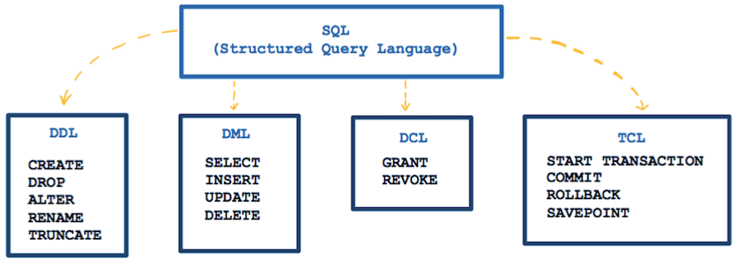

* El DML (Data Manipulation Language) es la parte de SQL dedicada a la manipulación de los datos
* Las sentencias DML son las siguientes:
  + SELECT: realizar consultas y extraer información de la base de datos
  + INSERT: insertar registros en las tablas de la base de datos
  + UPDATE: actualizar los registros de una tabla
  + DELETE: eliminar registros de una tabla
* *Este tema es solo de SELECT

Consultas básicas sobre una tabla

* Sintaxis de la instrucción SELECT

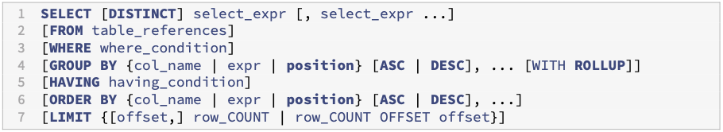

* + Orden de ejecución:
    - FROM
    - WHERE
    - GROUP BY
    - HAVING
    - SELECT
    - ORDER BY
    - LIMIT
    - ***F****uera de la* ***W****arner* ***G****ay* ***H****ay* ***SOL***
  + El resultado siempre será una tabla de datos
  + Nos permite almacenar los resultados como una nueva en la base de datos
  + Los resultados se pueden consultar por otras nuevas consultas
* Cláusula SELECT
  + Qué hace
    - Indica cuáles serán las columnas que tendrá la tabla de resultados
    - Opciones que podemos indicar:
      * Nombre de una columna
      * Constante que aparecerá en todas las filas de la tabla resultado
      * Expresión que nos permite calcular nuevos valores
  + Cómo obtener los datos de todas las columnas de una tabla
    - SELECT *
  + Cómo obtener los datos de algunas columnas de una tabla



* + - Mostrará las columnas siguiendo el orden que se haya indicado
  + Cómo realizar comentarios en sentencias SQL
    - -- Comentario de una línea (hasta Intro)
    - /* Comentario que puede ser de varias líneas */
    - # Comentario también (hasta Intro)
  + Cómo obtener columnas calculadas

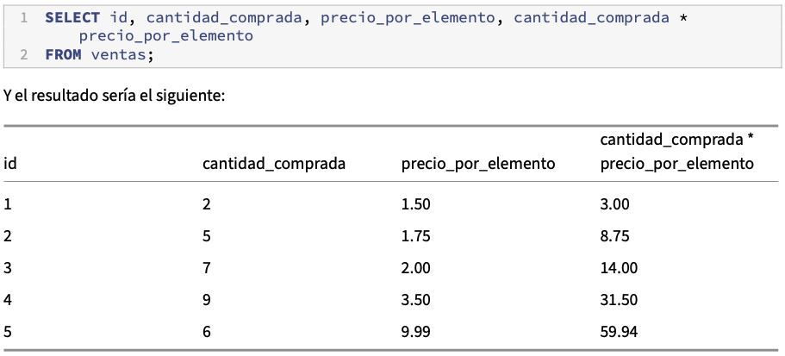

* + Cómo realizar alias de columnas con AS
    - Útil cuando estamos calculando columnas

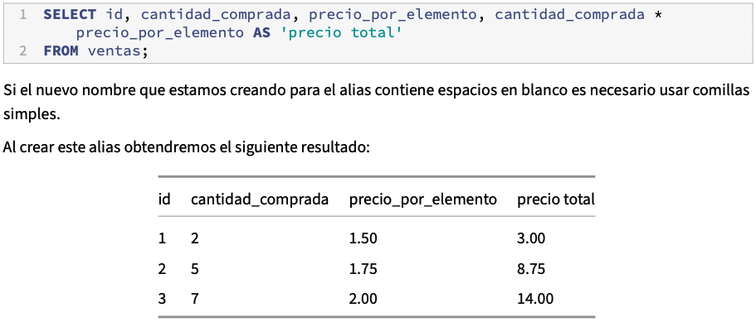

* + Cómo utilizar funciones de MySQL en la cláusula SELECT
    - Funciones con cadenas

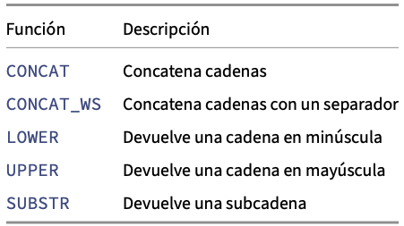

* + - Funciones matemáticas

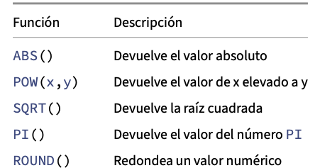



* + - Funciones de fecha y hora

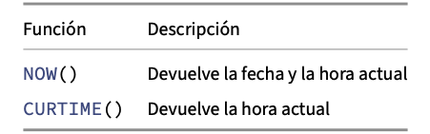

* + Ejemplo de CONCAT:

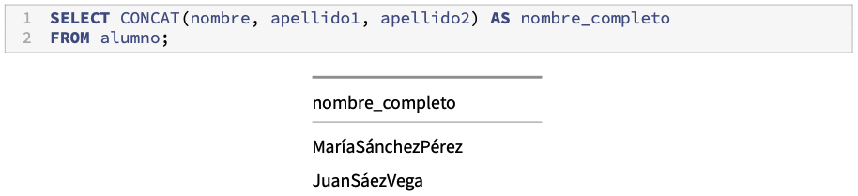

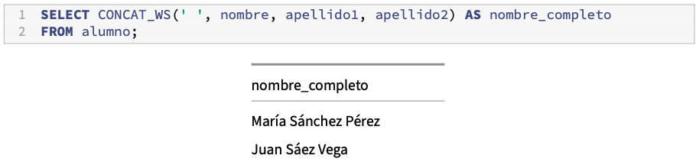

* + - CONCAT devolverá NULL cuando alguna de las cadenas que está concatenando es igual a NULL
    - CONCAT_WS omitirá los NULL y concatenará con el resto de cadenas
* Modificadores ALL, DISTINCT y DISTINCTROW
  + ALL: de deben incluir todas las filas, incluidas las repetidas (por defecto)
  + DISTINCT: elimina las filas repetidas en el resultado de la consulta
  + DISTINCTROW: sinónimo de DISTINCT
* Cláusula ORDER BY



* + Cómo ordenar de forma ascendente: por defecto
    - En nombre es de la A->Z
    - Solo tiene en cuenta la columna que le ponemos





* + - Si hay dos con mismo primer apellido, el segundo no lo tiene en cuenta
  + Cómo ordenar de forma descendente



* + Cómo ordenar utilizando múltiples columnas



* + - También podemos indicar sobre la posición donde aparecen en el SELECT:



* Cláusula LIMIT
  + Permite limitar el número de filas que se incluyen en el resultado



* + Row_COUNT es el número de filas que queremos obtener
  + Offset es el número de filas que nos saltamos antes de empezar a contar
    - La primera que se obtiene es offset + 1
* Cláusula WHERE
  + Qué hace
    - Permite añadir filtros
    - Estas condiciones se denominan predicados y el resultado puede ser verdadero, falso o desconocido
      * Desconocido: cuando alguno de los valores utilizados tiene valor NULL
    - 5 tipos de condiciones
      * Para comparar valores o expresiones
      * Para comprobar si un valor está dentro de un rango de valores
      * Para comprobar si un valor está dentro de 1 conjunto de valores
      * Para comparar cadenas con patrones
      * Para comprobar si una columna tiene valores NULL
    - Los operandos pueden ser nombres de columnas, constantes o expresiones
  + Operadores disponibles en MySQL
    - Aritméticos



* + - Comparación



* + - Lógicos





* + - Comparación se puede usar con fechas:

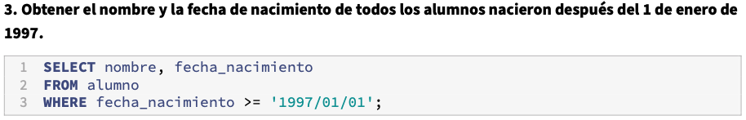

* + Operador BETWEEN



* + - Para comprobar si un valor está dentro de un rango de valores



* + Operador IN / NOT IN
    - Permite comprobar si el valor de una determinada columna está incluido en una lista de valores



* + Operador LIKE



* + - Para comparar si una cadena de caracteres coincide con un patrón
      * %: equivale a cualquier conjunto de caracteres
      * _: equivale a cualquier caracter

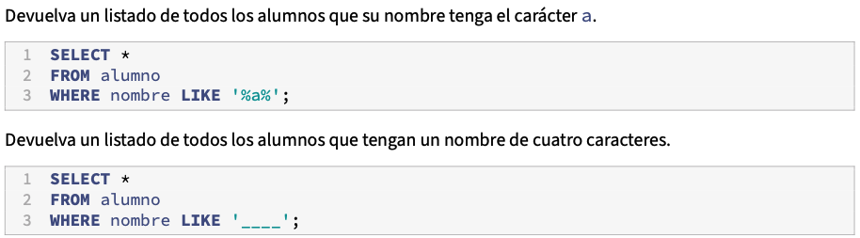

* + - Si queremos poner un carácter de escape: \

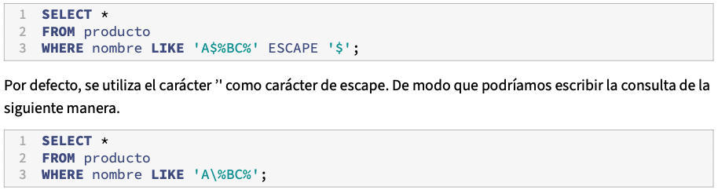

* + Operador REGEXP y expresiones regulares
    - Nos permite realizar búsquedas mucho más potentes haciendo uso de expresiones regulares
    - Impacto en el rendimiento, utilizarlas con precaución
  + Operadores IS e IS NOT
    - Permiten comprobar si el valor es NULL o no lo es

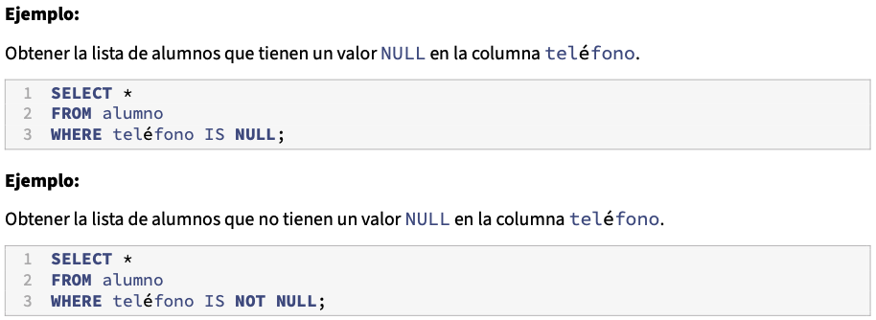

* Funciones disponibles en MySQL
  + Funciones con cadenas

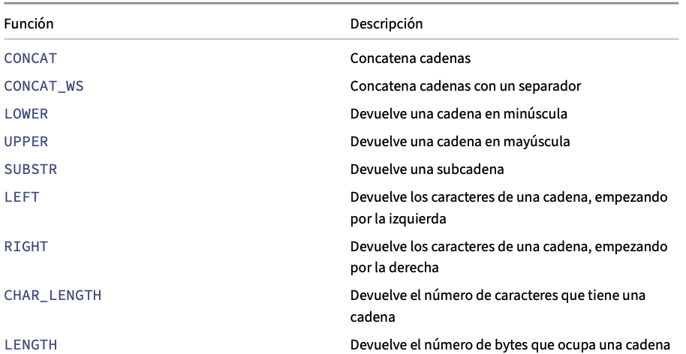

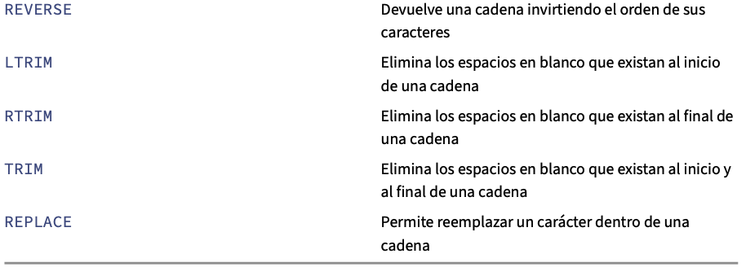

* + Funciones de fecha y hora

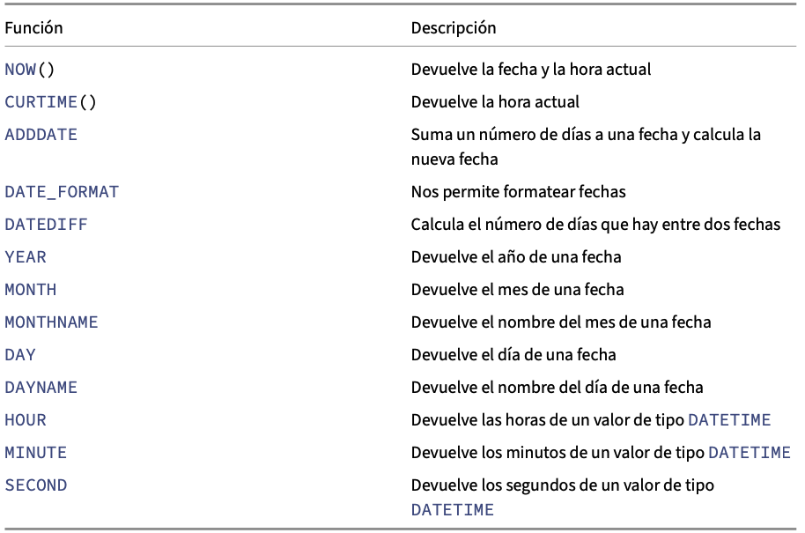

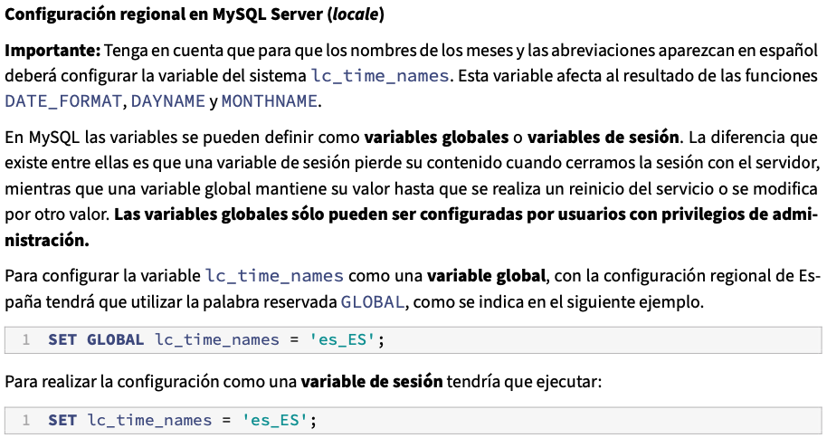

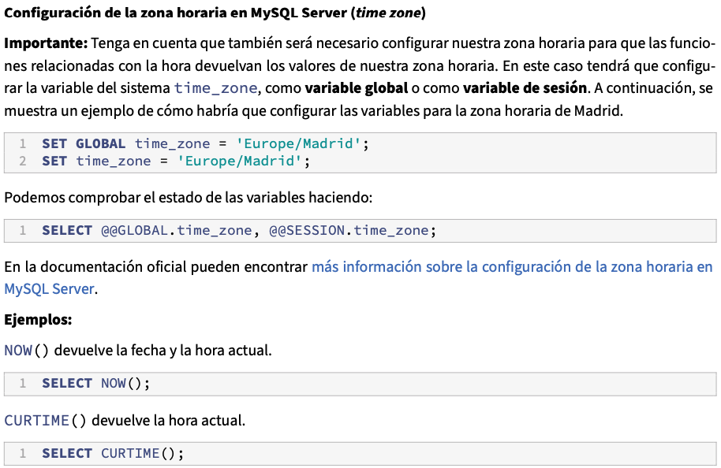

* + Funciones matemáticas

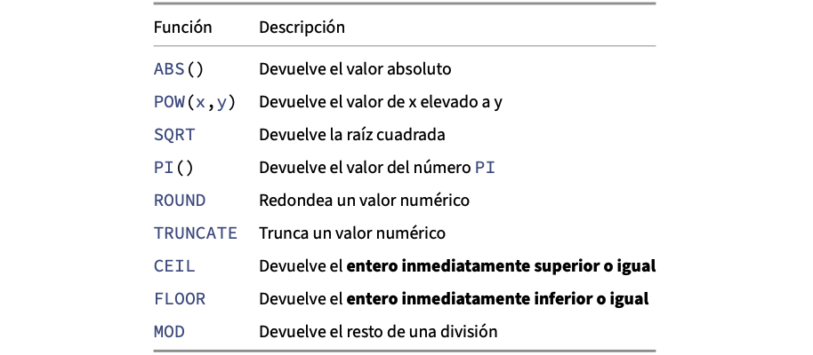

Otros

